**Oración de Ramos**

Hoxe é aclamado en Xerusalén, como Rei e Señor, e o mesmo que entón tamén che dicimos que te queremos, que te recoñecemos como o Mesías, o Fillo de Deus feito home para salvarnos.

O Xoves Santo recordarémoste no cenáculo  
dándote como comida, lavando os pés aos apóstolos en sinal de servizo e ensinándonos o teu mandamento: *“amádevos uns aos outros como eu vos amei”.*

O Venres Santo percorreremos o camiño da paixón  
para chegar con tristeza á túa crucifixión e estar contigo ao pé da túa cruz.

Así chegaremos con enorme alegría ao domingo á Pascua do Señor, o paso da morte á vida, a vitoria de Deus.  
Estamos, Señor Xesús, na recta final da túa vida, que sintetiza toda a túa existencia.

Grazas, Señor Xesús, porque dás a túa vida por min, para salvarme, por amor.

Grazas pola túa vida e pola túa morte e sobre todo grazas pola túa resurrección.

Axúdanos a vivir a túa paixón como a nosa paixón para participar da túa resurrección.

.

**Te lo pedimos con María, reina de las Misiones. Amén.**

[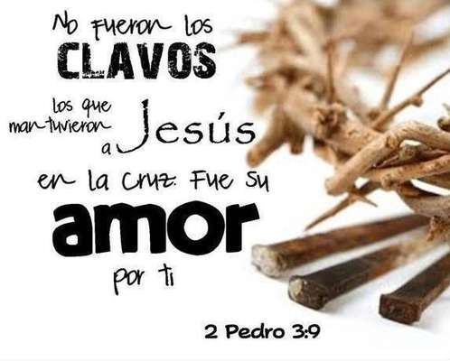](https://www.google.es/url?sa=i&rct=j&q=&esrc=s&source=images&cd=&cad=rja&uact=8&ved=0ahUKEwiZvbnwvYbTAhXJVxQKHZACAAsQjRwIBw&url=https://noticias.terra.com.mx/tecnologia/internet/tuiteros-parodian-la-pasion-de-cristo-el-viernes-santo,ab10b7cf7e7bd310VgnVCM3000009acceb0aRCRD.html&bvm=bv.151325232,d.d24&psig=AFQjCNF3F2uccp02seiuZ6J_jMCe9FQl_g&ust=1491246921081860)

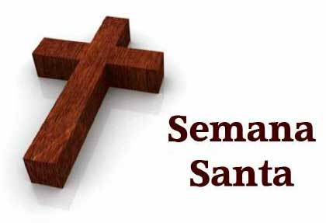

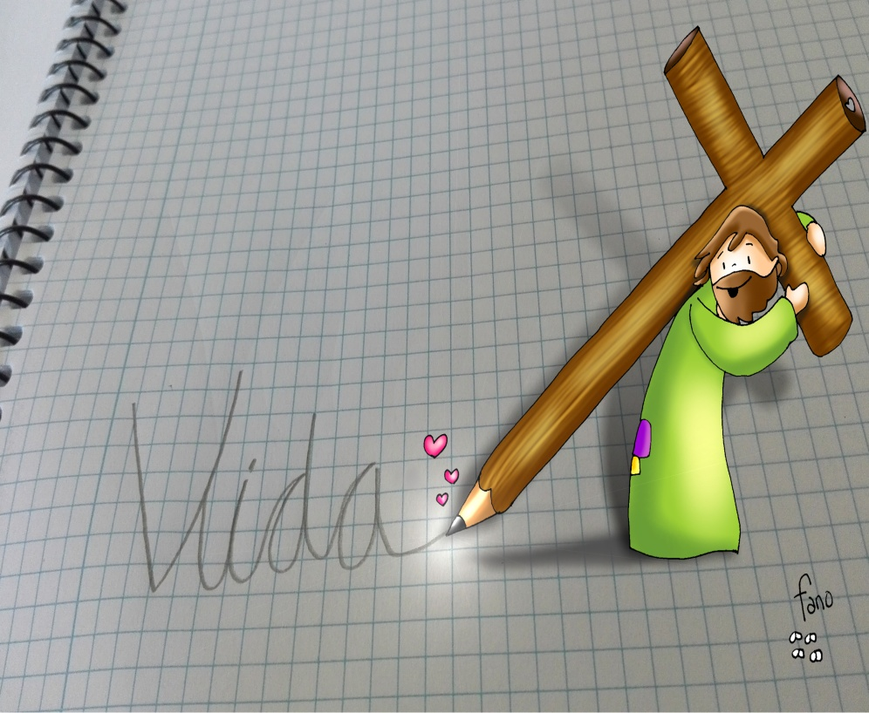



**MATEU 21, 1-11: *Bendito o que vén no nome do Señor.***

**Narrador:** Canto se achegaban a Xerusalén e chegaron a Betfagé, no monte das Oliveiras enviou a dous discípulos dicíndolles:

**Xesús:** *-«Ide á aldea de en fronte, atoparedes enseguida unha burra atada coa seu burriño, desatádelos e traédesmos. Se alguén vos di algo, contestádelle que o Señor os necesita e devolveraos axiña».*

**Narrador:** Isto ocorreu para que se cumprise o dito por medio do profeta:

**Profeta:** *-«Dicide á filla de Sion: “Mira ao teu rei, que vén a ti, humilde, montado nunha burra, nun burriño, fillo de animal de carga”».*

**Narrador:** Foron os discípulos e fixeron o que lles mandou Xesús: trouxeron a burra e o burriño, botaron encima os seus mantos, e Xesús montou. A multitude alfombrou o camiño cos seus mantos; algúns cortaban ramas de árbores e alfombraban a calzada. E a xente que ía diante e detrás gritaba:

**Xente:** *-«”Hosanna” ao Fillo de David! Bendito o que vén en nome do Señor! “Hosanna” nas alturas!».*

**Narrador:** Ao entrar en Xerusalén, toda a cidade sobresaltouse preguntando:

**Xente:** -«Quen é este?».

**Narrador:** A multitude contestaba:

**Xente:** -«É o profeta Xesús, de Nazaré de Galilea». ***Palabra do Señor.***

* **ISAÍAS 50, 4-7: 50, 4-7: *Non escondín o rostro ante aldraxes, sabendo que non quedaría defraudado*.**
* **Salmo 21: R/.  Meu Deus, meu Deu, por que me abandonaches?**
* **FILIPENSES 2, 6-11: *Humillouse a si mesmo; por iso Deus exaltouno sobre todo.***
* **Paixón do noso Señor Xesucristo segundo san MATEU 23, 1-49 (breve).**

*(Narrador – Xesús – Profeta - Xente)*

*-Os aseguro que esa pobre viuda ha echado en el cepillo más que nadie. Porque los demás han echado de lo que les sobra, pero ésta, que pasa necesidad,* ***ha echado todo lo que tenía para vivir.***

*Palabra del Señor.*



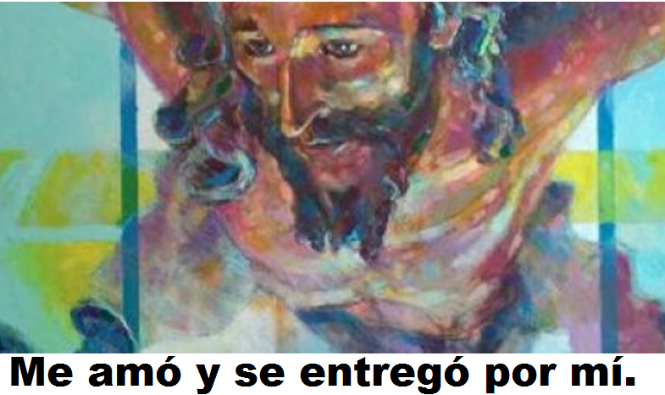

**Comeza Semana Santa: Cos RAMOS**

**expresamos o seu AMOR e a súa VIDA.**

**1. VER: Xa chega a Semana Santa.**

**- A Semana santa son uns días moi esperados:** vacacións, descanso, viaxes … ***Vas deixar a Xesús esquecido? Tes algún plan con***

***Xesús para eses días? Que levamos na man este domingo a misa e por que? Que quere dicir o debuxo de Fano?***

2.**XULGAR: Día de Ramos, queremos a xesús.**

- O **domingo de Ramos** comezamos a semana máis importante do ano para os cristiáns. A Eucaristía deste día é moi bela: a procesión de Ramos e a lectura da Paixón. Pero que celebramos hoxe? Que significado ten?

- No evanxeo deste domingo lemos a entrada de Xesús en Xerusalén. Todos o aplaudían e gritaban con agarimo: ***-«”Hosanna” ao Fillo de David! Bendito o que vén en nome do Señor! “Hosanna” nas alturas!».*** Logo lemos a Paixón.

**QUE NOS QUERE DICIR XESÚS?**

**1. Que Xesús quere que ao facer a procesión lle digamos que oe queremos:**

**\*** Nós levamos as nosas palmas e ramos.

* Rezamos cantando dicíndolle *“Hosanna”,* ou sexa, bendito, loado, gloria a ti, porque veu e ben a dar un sentido á nosa vida.

* A nosa procesión expresa que cremos nel, que é o Mesías, o fillo de Deus feito home para salvarnos.

* Máis que os nosos ramos hai que elevar *os corazóns, comprometernos con el e coa súa causa.*

**2. Que escoitemos con atención o relato da Paixón:**

* Nela vemos que Xesús ten amigos e inimigos, que oe defenden ou o acusan, cren nel ou pasan del … Coma hoxe. De cales son eu?

* Os seus discípulos que xuraran amor eterno tamén o negan e o abandonan.

* Que grande é o amor de Xesús cara a nós que segue fiel, obediente ao Pai, e entregándose á morte por amor por min para darme VIDA (debuxo de Fano)

***Con que personaxes me identifico? Cal é a miña***

***postura ante Xesús hoxe? Que me está pedindo hoxe?***

**3.ACTUAR: Agradece a Xesús o seu amor.**

- Agradece a Xesús o seu amor, a súa entrega, para que tiveses VIDA abundante.

- Escribide nunha cartolina que fai Xesús por vós.

- Preparade a misa para que sexa con cantos e participada, moi festiva, alegre.

***¿Que ides facer? e na Semana Santa?***

***¿Qué vas a hacer para encontrarte con Jesús y recibir su LUZ?***

da”. ***¿Qué vas a hacer? ¿Y como grupo?***

